
UNIVERSIDAD BERNARDO O’HIGGINS
FACULTAD DE INGENIERÍA
ESCUELA DE INGENIERÍA CIVIL INDUSTRIAL

“Evaluación Técnica-Económica de la actualización de maquinaria en la Línea 2 del Área de Embotellado, de la empresa ECCUSA”

ANTEPROYECTO PARA SEMINARIO DE TITULO
PARA LA OBTENCIÓN DEL TITULO
INGENIERO CIVIL INDUSTRIAL

Integrantes:
Ignacio Gajardo Rojas
Víctor Lobos Leiva
Santiago, Chile
2017

Nombre del seminario:
Evaluación Técnica-Económica de la actualización de maquinaria en la Línea 2 del Área de Embotellado, de la empresa ECCUSA

Fundamentos:
La empresa CCU SA con su línea de bebidas no alcohólicas, ubicada en panamericana norte 1500, comuna de renca. Es la más grande de Latinoamérica con 14 líneas de producción, que abastecen a todo chile.
La tecnología para fabricar y embotellar el producto final, es de una alta calidad de fabricación alemana marca KRONES, pero dado que algunas máquinas por sus antigua tecnología y su años de uso, presentan desperfectos con más frecuencia, que frenan la producción generando pérdida de tiempo. Específicamente en La línea 2 de Embotellado, fue instalada el año 1982 estando en funcionamiento más de tres décadas, produciendo el formato retornable de un litro, un litro y cuartos y dos litros. Esto ha provocado un desgaste de las maquinas provocando fallas excesivas en toda la línea de producción. Provocando un rendimiento muy bajo y llevando a incumplimientos del programa de producción semanal.
La empresa ECCUSA usa un indicador de rendimiento llamado OPINONA, que mide el tiempo real de la producción, descontándole al tiempo total a producir todas las fallas o días no trabajados, por este motivo la línea 2 de formato retornable ha sufrido un fuerte impacto por fallas correctivas que frenan la producción, aumentando los costos de mantenimiento, producto del deterioro normal de los activos. Aumentando la inversión en la mantención anual preventiva y mantención mensual, en un periodo de tiempo el costo de mantener en funcionamiento las maquinas va a supera el beneficio monetario.
Al no cumplir la planificación de la producción en el mercado competitivo de la bebidas no alcohólicas. La empresa sufre una multa por quiebre de stock, esto ha llevado a alargar turnos laborales, aumentando los costos por pago de horas extras, bonos de turnos extras, colación, bono locomoción.
Con los antecedentes anteriores la línea dos de embotellado retornable, dado que la vida útil de las maquinas ya termino y las múltiples fallas correctivas que se presentan en toda la línea productiva que afectan el rendimiento, volumen productivo y costos asociados.
Hemos decidido evaluar económicamente el reemplazo de los activos de la línea 2 por una línea del 2011 que está en desuso en la planta de Temuco. Que posee una mejor capacidad de producción y dado su poco uso, evaluaremos económicamente si es rentable para la empresas realizar la inversión del cambio de máquinas.

1.3. Objetivo general:
Determinar la factibilidad técnica y económica de la actualización de equipamiento en la Linea 2 de área de embotellado de la empresa ECCUSA

Objetivos específicos
- Analizar el proceso productivo actual de la línea 2 en la empresa ECCUSA.
- Determinar variables del modelo actual de producción, para realizar la evaluación económica de la línea de embotellado.
- Definir el proceso de reemplazo para la línea 2 de embotellado.
- Analizar variables y resaltar de modelo nuevo, para realizar la evaluación económica
- Compara cuantitativamente los beneficios económicos de los modelos.

Metodología:
Para el desarrollo del proyecto se utilizara la metodología descriptiva en donde se nombraran el proceso productivo de la línea 2, tanto la línea antigua como la línea nueva.
Luego en la siguiente fase será la metodología cuantitativa donde se indagaran los resultados obtenidos en la línea 2 antiguas con su respectiva eficiencia y OPINONA y se compararan con la línea 2 nueva.
Para terminar se utilizara la metodología de comparación de alternativas económicas (beneficios económicos) y los resultado nos darán a conocer el grado de satisfacción del cambio la línea productiva 2 de ECCUSA.
Para poder hacer la diferencia del modelo cuantitativo se definirán los indicadores que miden el desempeño de producción en la línea número 2. Es por esto importante que la compañía sepa las fallas, eficiencia, detenciones y tiempos muertos considerados en el indicador llamado OPINONA.

TIEMPO TOTAL | PRODUCCIÓN | 26 DÍAS PROMEDIO
Tiempo con dotación | Tiempo no usado | - Sistema de Turnos  - Noches y semanas sin personal  - Feriados
Tiempo de Trabajo Operacional | Mantención Externa | - Mantención Terceros  - Mantención anual  - Ingeniería
Tiempo Efectivo de trabajo | NONA | - Sin orden de Productos  - Actividades “externas” una vez terminado el programa
Tiempo disponible de Producción | Cambio Producto  Detención Planeada | - Mantenimiento  - Saneado  - Capacitación  - Reuniones  - Comidas
Tiempo de Producción Real | Paradas Externas | - Cambio de Formato
Tiempo de Operación | Paradas | - Fallas > 5 min  - Suministros
Tiempo de Producción | Baja Velocidad  Paradas Menores | - Producción bajo velocidad nominal  - Paradas < 5 min  - Defectos de calidad

Fuente Elaboración Propia
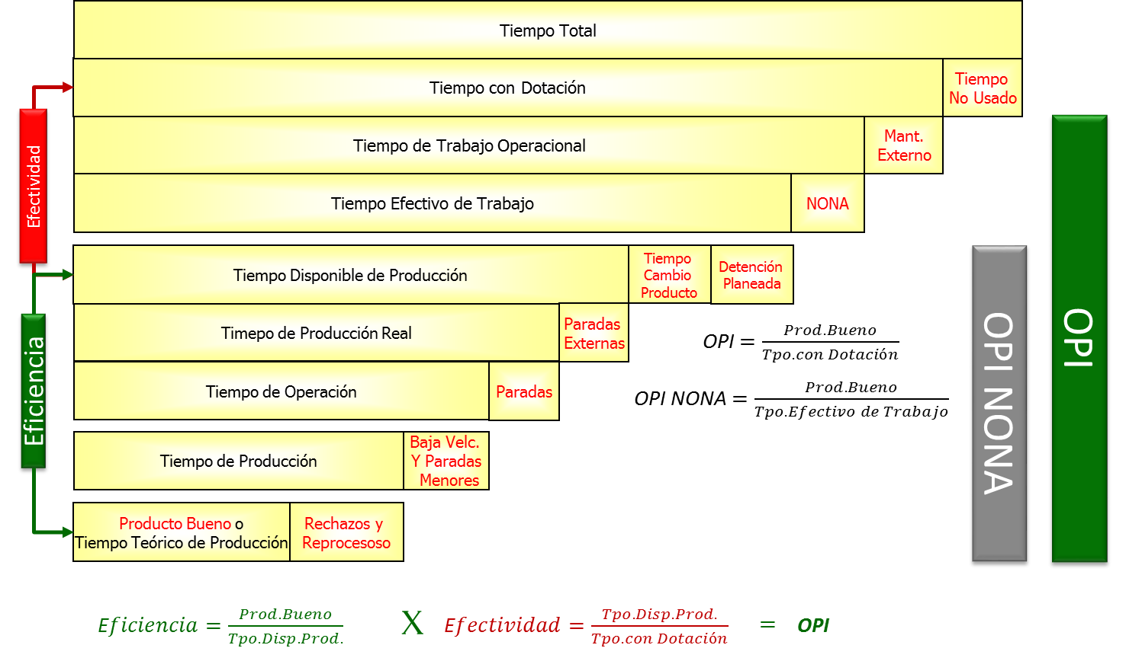
Fuente: interna de ECCUSA
Producción nominal
La producción nominal es lo que una maquina especifica en condiciones ideales puede llegar a producir en una hora, esto se mide en cajas por hora.
Por otro lado hay muchas variables que existen y que impiden o disminuyen llegar a producción nominal por ejemplo en PRB, uno de los factores importantes es el estado de las botellas (se reutilizan). Cabe destacar que cada envase retornable debe reutilizarse 6.

Tabla Producción Real Mes de Febrero.

Envase | Pinta | Cód. Producto | Línea | Período | Pro.Ne.[Caj]
PRB 2.0 | BILZ | 817 | Línea Línea 02 | feb-17 | 11.456
PRB 2.0 | PAP | 829 | Línea Línea 02 | feb-17 | 13.683
PRB 2.0 | CRUSH | 833 | Línea Línea 02 | feb-17 | 7.183
PRB 2.0 | KEM PIÑA | 859 | Línea Línea 02 | feb-17 | 12.839
PRB 2.0 | PEPSI | 1365 | Línea Línea 02 | feb-17 | 5.083
PRB 2.0 | LIMON SODA | 1188 | Línea Línea 02 | feb-17 | 4.169
PRB 2.0 | GINGER ALE | 1068 | Línea Línea 02 | feb-17 | 4.298
PRB 2.0 | CRUSH LIGHT | 1288 | Línea Línea 02 | feb-17 | 0
PRB 2.0 | BILZ LIGHT | 1276 | Línea Línea 02 | feb-17 | 0
PRB 2.5 | CRUSH | 1848 | Línea Línea 02 | feb-17 | 4.437
PRB 2.5 | KEM PIÑA | 1858 | Línea Línea 02 | feb-17 | 24.396
PRB 2.5 | LIMON SODA | 1307 | Línea Línea 02 | feb-17 | 20.393

Fuente: interna de ECCUSA

Alcances:

El proyecto de evaluación económica del reemplazo de la línea dos en la empresa ECCUSA, será proyectada en diez años a partir del 2017, con el fin de determinar un intervalo de tiempo que determine a largo plazo la viabilidad del proyecto a evaluar.

1.5. Estructura:
RESUMEN EJECUTIVO
DEDICATORIA
AGRADECIMIENTOS
ÍNDICE
ÍNDICE DE TABLAS
ÍNDICE FIGURAS
CAPITULO 1
Introducción
  - Presentación de tema
  - Justificación del tema
  - Alcance
  - Planteamiento de problema
  - Objetivos
1.5.1- Objetivos generales
1.5.2- Objetivos específicos

CAPITULO 2: MARCO TEÓRICO
2.1-preparación de proyecto
2.2-Teoría evaluación económica
2.3- Estructuras generales de la evaluación de proyecto
CAPITULO 3: Antecedentes de la Empresa
3.1Misión
3.2Historia de la compañía
3.3Estructura organizacional

CAPITULO 4: METODOLOGÍA
4.1- Definición de proceso
4.2- descripción d las etapas del proceso
4.3-Lay out de la línea de embotellado
CAPITULO 5
5.1- Flujo de caja
5.2- conclusiones
5.2- sugerencias
DISCUSIÓN
CONCLUSIONES
Anexos

1.7. Carta Gantt:
A continuación de se presenta la carta Gantt con el desarrollo de las actividades para realizar la memoria de título de ingeniería civil industrial.

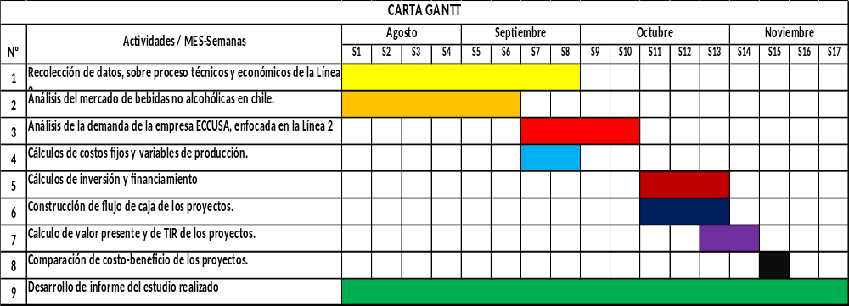

2. Nombre del (los) Memorista(s)

Nombre: Ignacio Andrés Gajardo Rojas
Rut: 17.779.655-7
_________________________
Firma
Nombre: Víctor Manuel Lobos Leiva
Rut: 18.152.087-6
_________________________
Firma

2.1. Profesor Guía

Nombre: Gabriel Alkalay Peces
Rut: 11.261.518-0
_________________________
Firma

2.3. Malla Curricular

Malla curricular año 2010

